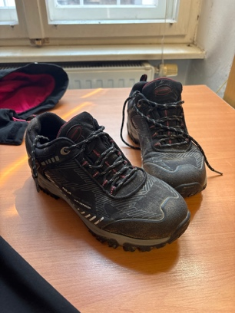
Položka č. 1
Dámská obuv, vel. 38
PC: 889,44 Kč
užíváno cca 3,5 roku
stav: dobrý
cena: 100,00 Kč

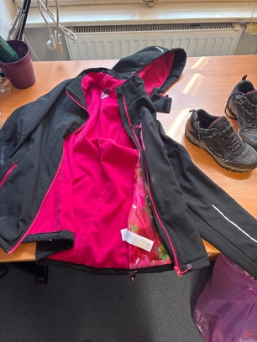
Položka č. 2
Dámská bunda, vel. L
PC: 1.000,00 Kč
užíváno cca 3,5 roku
stav: velmi dobrý
cena: 300,00 Kč

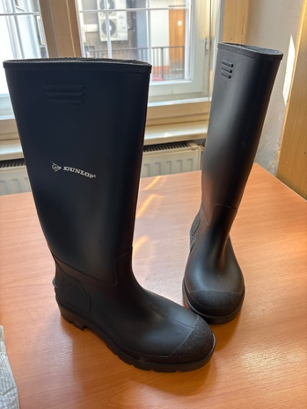
Položka č. 3
Dámské holínky, vel. 39
PC: 445,00 Kč
užíváno cca 1,5 roku
stav: jako nové
cena: 100,00 Kč

Položka č. 4
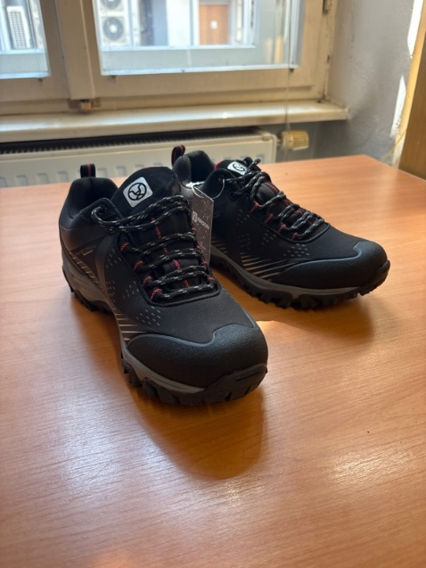
Dámská obuv, vel. 39
PC: 1.018,00 Kč
stav: nové
cena: 400,00 Kč

Položka č. 5
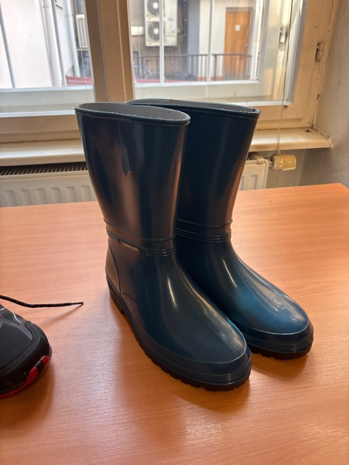
Dámské holínky, vel. 39-40
PC: 304,00 Kč
užíváno cca 10 měsíců
stav: velmi dobrý
cena: 100,00

Položka č. 6
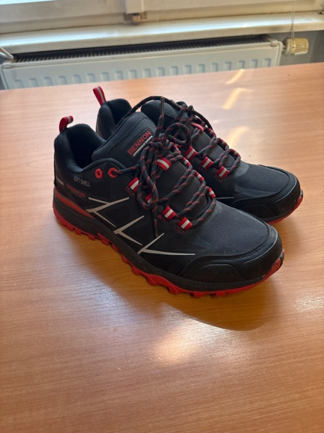
Dámská obuv, vel. 40
PC: 997,00 Kč
užíváno cca 10 měsíců
stav: velmi dobrý
cena: 300,00 Kč

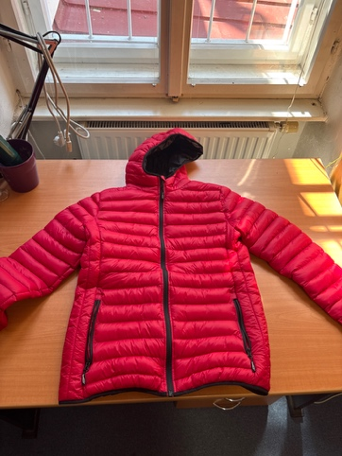
Položka č. 7
Dámská bunda, vel. L
PC: 843,00 Kč
užíváno cca 8 měsíců
stav: velmi dobrý
cena: 300,00 Kč

Položka č. 8
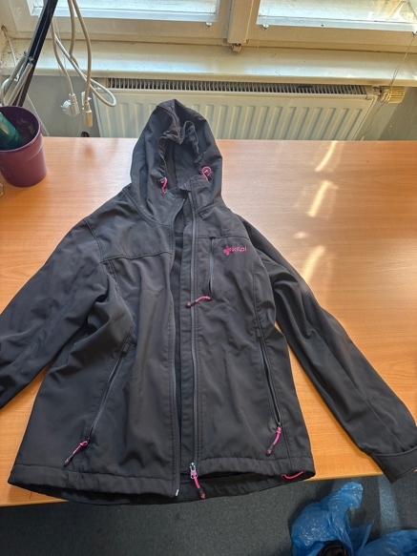
Dámská bunda, vel. 40 (L)
PC: 970,00 Kč
užíváno cca 2,5 roku
stav: dobrý
cena: 200,00 Kč

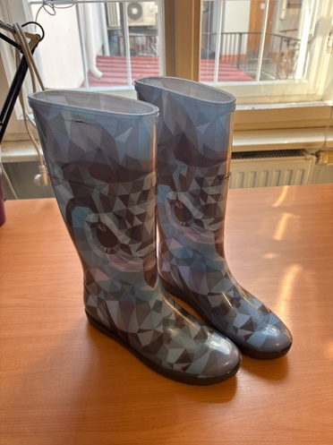
Položka č. 9
Dámské holínky, vel. 38
PC: 538,00 Kč
užíváno cca 2,5 roku
; stav: jako nové
cena: 150,00 Kč

Položka č. 10
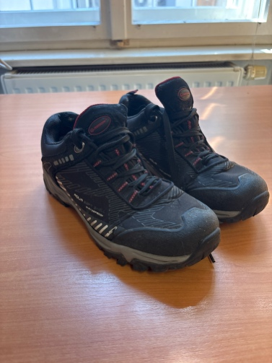
Dámská obuv, vel. 37
PC: 881,00 Kč
užíváno cca 2,5 roku
stav: dobrý
cena: 200,00 Kč

Položka č. 11
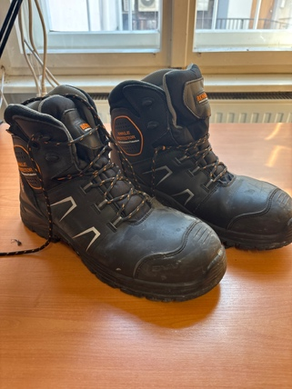
Pánská obuv, vel. 46
PC: 1.639,00 Kč
užíváno cca 6 měsíců
stav: dobrý
cena: 200,00 Kč

Položka č. 12
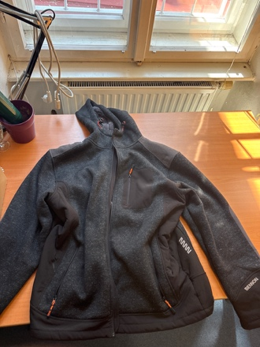
Pánská bunda, vel. L
PC: 839,00 Kč
užíváno cca 6 měsíců
stav: velmi dobrý
cena: 200,00 Kč

Položka č. 13
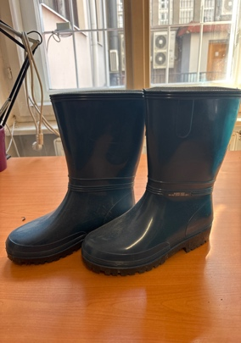
Dámské holínky, vel. 38-39
PC: 304,00 Kč
neznámá doba užívání
stav: dobrý
cena: 50,00 Kč

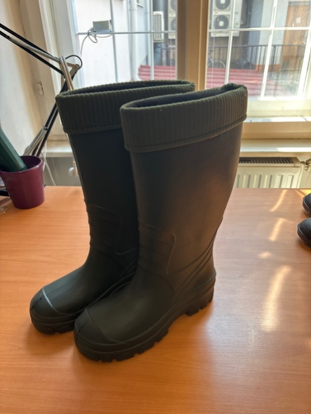
Položka č. 14
Pánské zateplené holínky
PC: 587,02 Kč
užíváno cca 6 měsíců
gumáky 43 stav: jako nové
cena 150,00 Kč

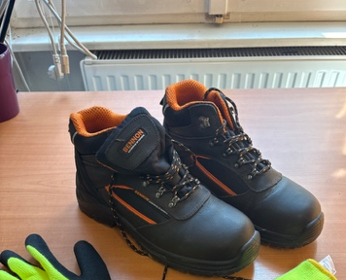
Položka č. 15
Pánská obuv, vel. 43
PC: 1.000,00 Kč
užíváno cca 6 měsíců
stav: velmi dobrý
cena: 300,00 Kč

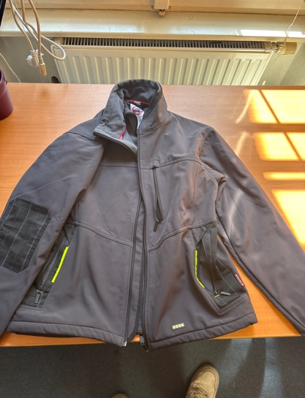
Položka č. 16
Pánská bunda, vel. L
PC: 839,00 Kč
užíváno cca 6 měsíců
stav: velmi dobrý
cena: 200,00 Kč

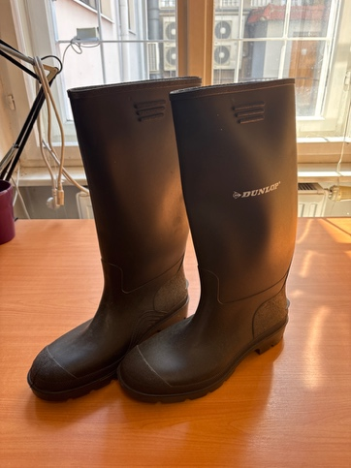
Položka č. 17
Pánské holínky, vel. 43
PC: 379,00 Kč
užíváno cca 7 měsíců
stav: velmi dobrý
cena: 100,00 Kč

Položka č. 18
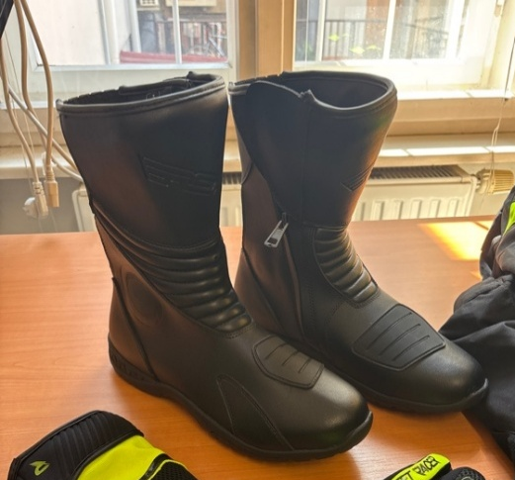
Motorkářské boty, vel. 44
PC: 3.890,00 Kč
užíváno cca 1 rok
stav: zánovní
cena 1.500,00 Kč

Položka č. 19
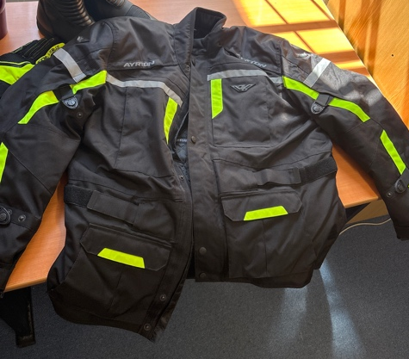
Motorkářská bunda, vel. 3XL
PC: 3.889,00 Kč
užíváno cca 1 rok
stav: zánovní
cena: 1.500,00 Kč

Položka č. 20
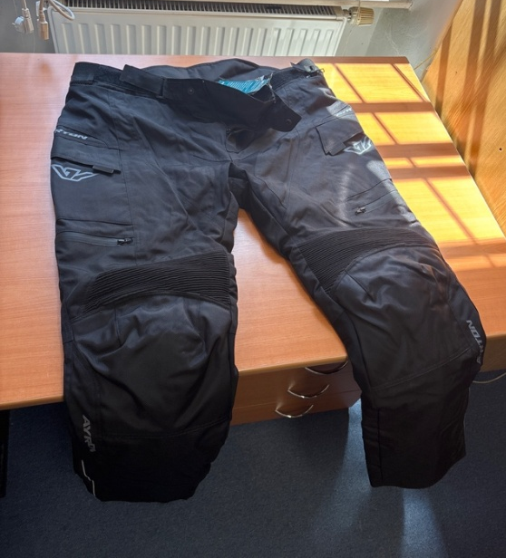
Motorkářské kalhoty
PC: 2.989,00 Kč
užíváno cca 1 rok
stav: zánovní
cena: 1.000,00 Kč

Položka č. 21
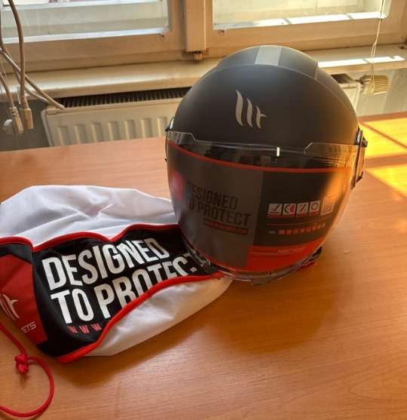
Motorkářská helma, vel. XL
PC: 3.499,00 Kč
užíváno cca 1 rok
stav: zánovní
cena: 2.000,00 Kč

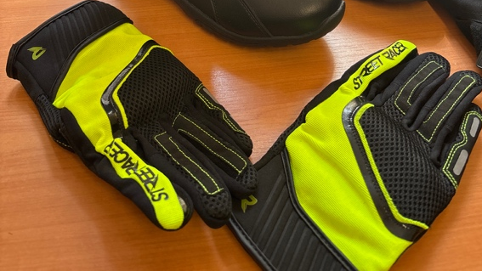
Položka č. 22
Motorkářské rukavice
PC: 699,00 Kč
užíváno cca 1 rok
stav: zánovní
cena: 200,00 Kč

Položka č. 23

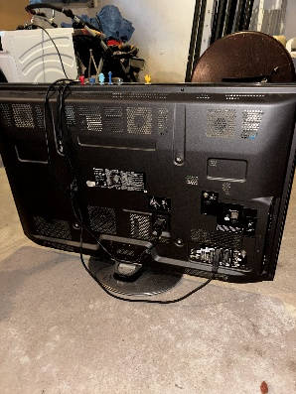
Televizor zn. Panasonic TX-P42V20E
- Úhlopříčka: 42" / 106 cm Technologie: plazma NeoPDP
          - Rok: přibližně 2010
⚠️ DVB-T2/HEVC neumí, takže na dnešní české pozemní vysílání potřebuje externí set-top box.
stav: dobrý
cena 100,00 Kč

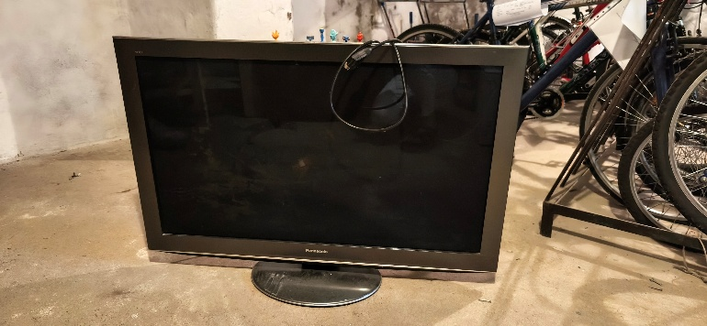

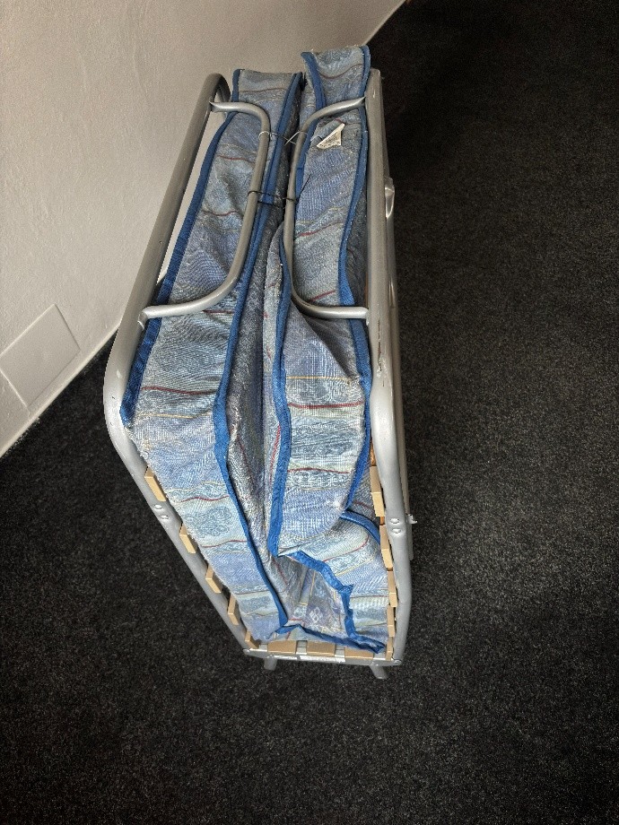
Položka č. 24
Rozkládací lehátka (20 ks)
stáří cca 16 let (nemůžu dohledat historii, převedeno z Fokusu na město)
PC: 1.347,00 – 1.600,00 Kč
stav: funkční, dobrý cena: 400 Kč/ks

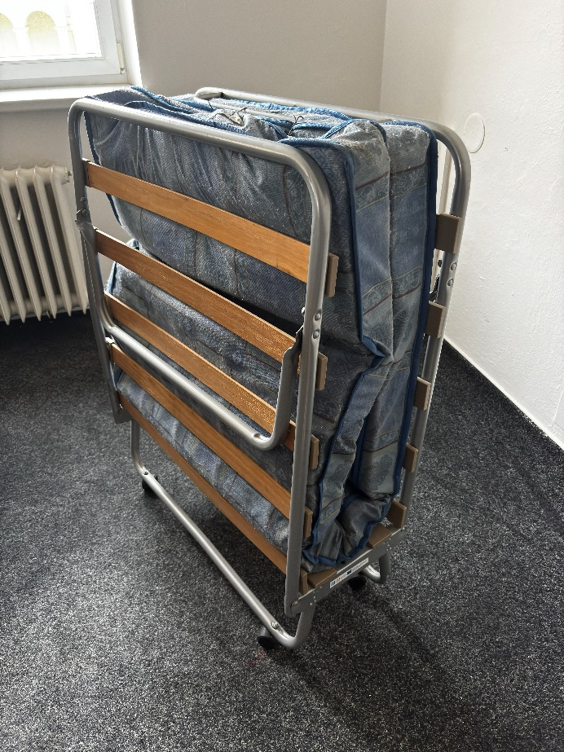

Položka č. 25
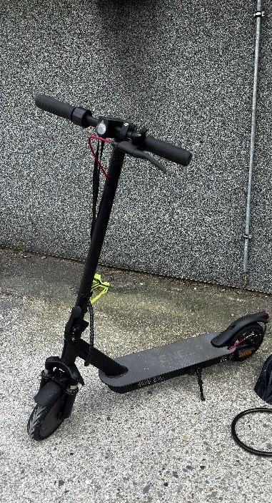
Elektrokoloběžka Sencor S30 + zdroj
stav: bez záruky, nepojízdné,
hlásí chybu E14
cena: 500,00 Kč

Položka č. 26
Elektrokoloběžka 2000W + nabíječka
stav: dobrý, baterie nelze nabíjet, bez záruky
cena: 6.000,00 Kč


